Extra behörighet – rutin
Extra behörighet ges till personer som bara ska se specifika ärenden. Det kan gälla t ex forskargruppsledare.

Rutin VHR

- Informera om att personen måste ansöka om behörighet via blankett på samma sätt som för en vanlig behörighet. Välj följande behörighet i blanketten ” Adato behörighetsanmälan”, som finns tillgänglig på Mp:

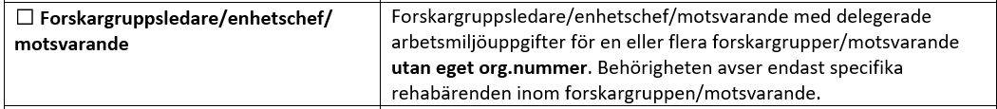

- Invänta besked från HR-avdelningen att personen har fått behörighet

- När detta är klart ska man koppla användaren till det specifika rehabärendet. Detta gör man i själva rehabärendet. Klicka på ”Extra behörighet” som finns under Funktioner/Visa alla.

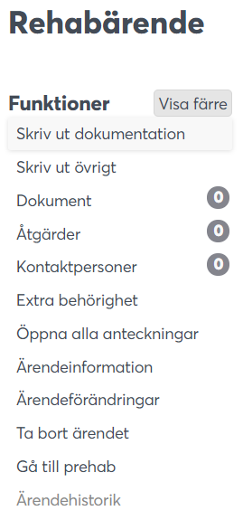

- Formuläret ”Extra behörighet” öppnas. Klicka på Plus-tecknet.

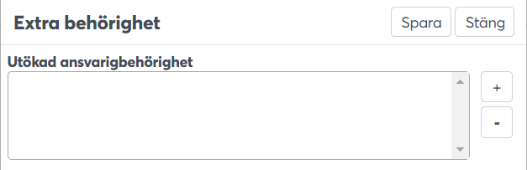

- Formuläret ”Sök ansvarig” öppnas. Skriv in namnet på den som ska ha behörighet och klicka på ”Sök”.

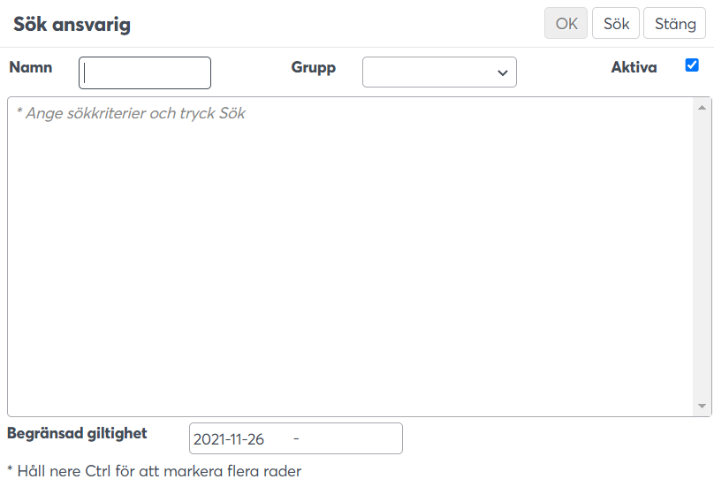

- Om aktuellt kan giltighetsdatum anges i fältet ”Begränsad giltighet”.

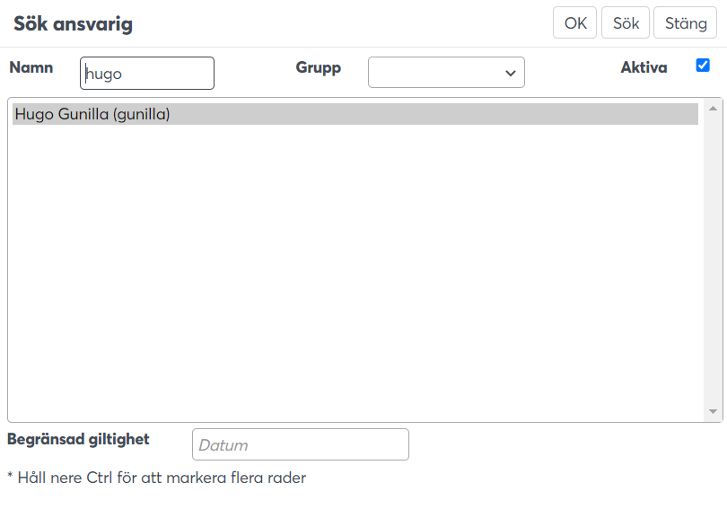

- Klicka på ”Spara”.

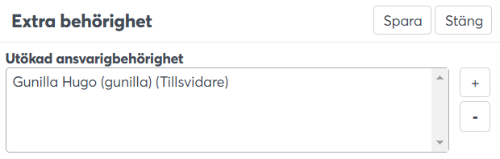
- Systemet visar nu att det finns en Extra behörighet inlagd.

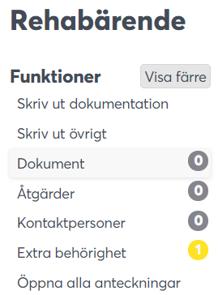

- Klart!

